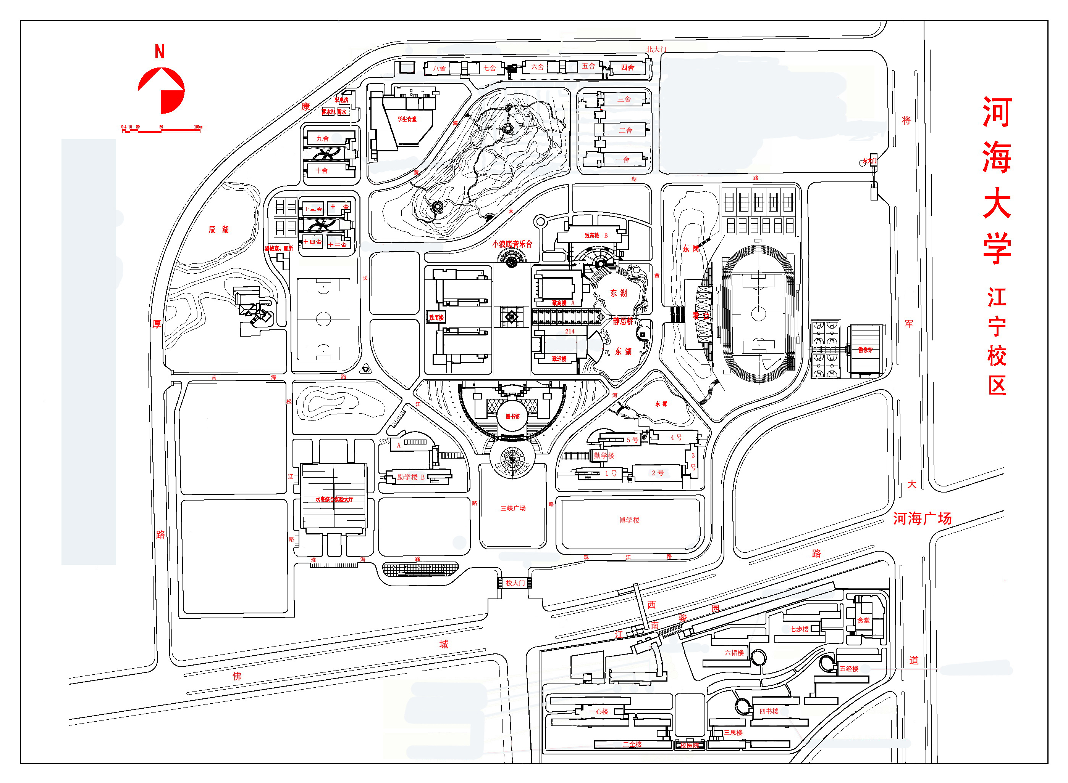
考场号： 103—118
考试类别：管理类联考

河海大学考点（江宁校区）考场索引
考场号地 点考场号地 点103博学楼B201111博学楼B208104博学楼B202112博学楼B301105博学楼B203113博学楼B302106博学楼B203114博学楼B303107博学楼B204115博学楼B303108博学楼B205116博学楼B304109博学楼B205117博学楼B305110博学楼B208118博学楼B3051、求助电话：83787219
2、举报电话：83787337

2016年全国硕士研究生招生考试河海大学考点
（江宁校区）考场示意图

考场入口

